平面设计与图文叙事的跨界大师
理查德·伯恩（Richard Byrne）

作家简介：
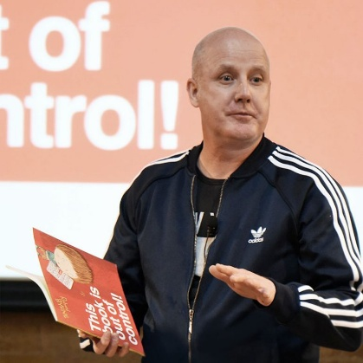
理查德·伯恩（Richard Byrne）是英国知名儿童绘本作家、插画师与平面设计师，凭借脑洞十足的创意、鲜活有趣的画面风格，打造了诸多深受全球儿童喜爱的图画书作品，作品畅销多国、斩获多项国际童书大奖，是极具影响力的当代儿童文学创作者。

除独立创作绘本外，伯恩还深耕插画领域，为多位作家的童书绘制插图，代表作有凯莉·韦斯顿的《兔子会发出什么声音？》、凯西·沃尔夫的《乔治忘了什么事》等，多元的创作积淀让他的画面兼具设计美感与故事感染力。

迄今为止，伯恩的作品已被翻译成22种语言，畅销全球30多个国家和地区。他曾多次入围重磅童书奖项，除凯特·格林纳威奖外，还斩获或提名奥斯卡童书奖、毕晓普斯托福德图画书奖、米德尔斯堡儿童图书奖、斯托克波特学校图书奖、谢菲尔德儿童图书奖等多项荣誉。同时，他常年活跃于国际文学领域，曾亮相巴斯、爱丁堡、迪拜等多地文学节，也会抽空走进校园开展阅读分享活动，拉近童书与读者的距离。

伯恩拥有扎实的艺术设计功底，早年在萨塞克斯大学专修平面设计，职业生涯初期深耕设计行业，曾辗转曼彻斯特、西约克郡乡村等地积累创作经验，最终回归英国南部海岸定居。他出生于伦敦、成长于布莱顿，如今与家人及宠物犬定居在奇切斯特附近。工作之余，他始终保持多元的生活热爱，在持续创作绘本、兼顾平面设计工作之外，还钟情于吉他、跑步、园艺，热爱探索当地的乡村与海岸风光，丰富的生活体验也为他的童趣创作源源不断地注入灵感。
代 表 作 品

中文书名：《我要走在最前面》
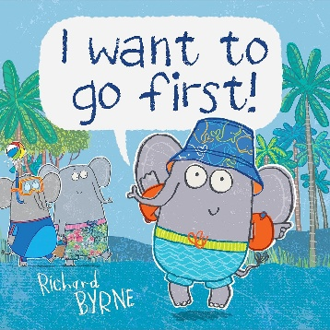
英文书名：I WANT TO GO FIRST
作 者：Richard Byrne
出 版 社：OUP
代理公司：OUP/ANA
页 数：32页
出版日期：2017年9月
代理地区：中国大陆、台湾
审读资料：电子稿
简体中文版曾授权，现已版权回归！

内容简介：

《我要走在最前面》是一本针对3-6岁儿童打造的绘本，其作者理查德·伯恩曾两次获得凯特·格林纳威奖提名。

本书根据幼儿心理特征，讲述了一个诙谐幽默的关于排队的故事。

一群小象排队去水坑洗澡，按照大象规则：最小的小象要排在队伍的最后。可是最小的那只小象不甘心，一路上想尽了各种办法。最后，当小象们到达水坑的时候，发生了意外。可是，小象想到了一个好办法，成功解决了问题，并如愿以偿地走在了最前面。

本书具有很强的互动性，需要小读者们在阅读时与书里的小象紧密配合，共同走向书后面的水塘，并帮助小象最终走在队伍的最前面。小象的各种举动逗趣搞笑，让人读时忍俊不禁。图画色彩鲜艳明亮，小象们的形象呆萌可爱，图画细节描绘得十分细腻，小读者们可以通过观察图画读懂故事。书中的英文简单重复，适合儿童进行英语启蒙阅读。

媒体评价：

“在这本巧妙又色彩斑斓的互动绘本中，孩子们一定会乐于帮助艾尔菲排到队伍最前面。”
——《学校图书馆期刊》

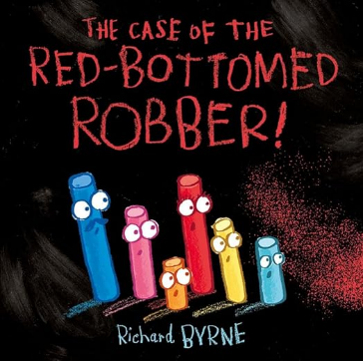
中文书名：《谁偷了我们的画》
英文书名：THE CASE OF THE RED-BOTTOMED ROBBER
作 者：Richard Byrne
出 版 社：OUP
代理公司：OUP/ANA
页 数： 32页
出版日期：2018年1月
代理地区：中国大陆、台湾
审读资料：电子稿
简体中文版曾授权，现已版权回归！

内容简介：

《谁偷了我们的画》是一个充满悬念和奇思妙想的故事。有一个神秘的偷画贼总是趁小粉笔们不在的时候偷走它们的画，这个偷画贼是谁？它为什么要这么做？看到故事的结局时，每个人都会开心地笑起来。入园之初的孩子不知道如何交朋友，有时候他们会恶作剧，有时候会独自躲在角落，无论哪种表象之下，孩子的内心都是渴望加入集体，渴望和其他小伙伴一起做游戏。《谁偷了我们的画》将教给孩子融入集体的正确方式。

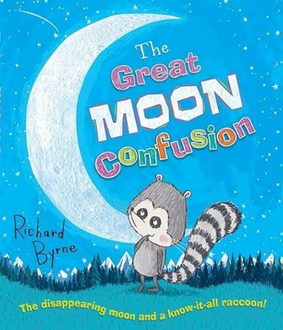
中文书名：《月亮出了大麻烦》
英文书名：THE GREAT MOON CONFUSION
作 者：Richard Byrne
出 版 社：OUP
代理公司：OUP/ANA
页 数：32页
出版日期：2014年5月
代理地区：中国大陆、台湾
审读资料：电子稿
简体中文版曾授权，现已版权回归！

内容简介：

小浣熊阿德认为自己什么都知道。可是有一天，兔子提出了一个他不知道的问题：“为什么月亮越变越小了呢？”大熊兄弟知道答案，而阿德却不打算问他们，因为那样会显得他很无知。阿德想用自己的方式解决，可是，事情似乎变得越来越麻烦了……

消失的月亮到底和谁有关？

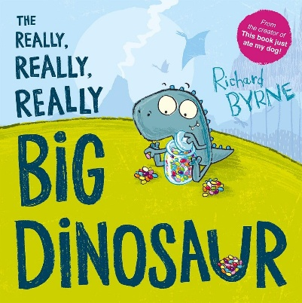
中文书名：《真的真的真的是一只大恐龙》
英文书名：THE REALLY REALLY REALLY BIG DINOSAUR
作 者：Richard Byrne
出 版 社：OUP
代理公司：OUP/ANA
页 数：32页
出版日期：2012年9月
代理地区：中国大陆、台湾
审读资料：电子稿
简体中文版曾授权，现已版权回归！

内容简介：

小恐龙芬利正在分糖豆，一只大恐龙走了过来，要抢走整罐糖豆。他向芬利炫耀自己有多强大，能跳得很远，还能将大石头推上小山坡。可是芬利说，他有一个真的真的真的很大的朋友，大恐龙能做到的，他的朋友都能做到。大恐龙不相信，直到后来……

三只恐龙+一罐糖果，告诉小朋友：真正的勇敢和强大是保护朋友，分享快乐。

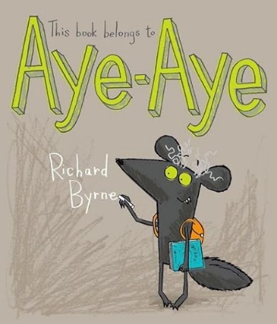
中文书名：《一本属于艾艾的书》
英文书名：THIS BOOK BELONGS TO AYE-AYE
作 者：Richard Byrne
代 理 人：OUP
代理公司：OUP/ANA
页 数：30页
出版日期：2011年1月
代理地区：中国大陆、台湾
审读资料：电子稿
简体中文版曾授权，现已版权回归！

内容简介：

指猴艾艾最大的愿望就是成为图画书里的角色。可是在鹿小姐开办的动物角色塑造学院的班上，艾艾因为外表不可爱总是受到兔子双胞胎的欺负。有一天，鹿小姐在班里举办了一场比赛：“最乐于助人的小动物将赢得一项特殊的奖励。”可是，有人似乎在违反比赛规则……

指猴艾艾既不漂亮，也不可爱，但这是一个真正属于他的故事。

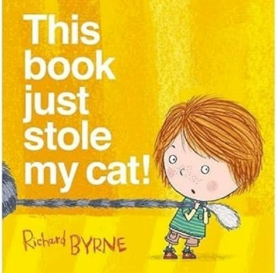
中文书名：《这本书偷了我的猫！》
英文书名：THIS BOOK JUST STOLE MY CAT
作 者：Richard Byrne
出 版 社：OUP
代理公司：OUP/ANA
页 数：32页
出版日期：2019年7月
代理地区：中国大陆、台湾
审读资料：电子稿

内容简介：

曾凭借《这本书刚吃掉我的狗》（入围儿童图书奖）荣获多项大奖的作家兼插画家理查德·伯恩，又带来了一部以本和贝拉为主角的极具创意的精彩之作。

当本用一只毛茸茸的老鼠引诱他的猫跨过书页时，他的猫……竟然消失了！接着，他最好的朋友贝拉也消失了。搜救犬和救援队都无能为力……当本也消失时，只剩下一个人能帮忙了。那就是你，读者！你能把本、贝拉和那只猫从这本调皮的书里救出来吗？这可真是个棘手的问题。

这部创意十足的图画书独具匠心、简洁明快且妙趣横生，巧妙利用书籍的物理特性，打造出一部让人欲罢不能的佳作。

感谢您的阅读！
请将反馈信息发至：版权负责人
Email：Rights@nurnberg.com.cn
安德鲁·纳伯格联合国际有限公司北京代表处
北京市海淀区中关村大街甲59号中国人民大学文化大厦1705室, 邮编：100872
电话：010-82504106
公司网址：http://www.nurnberg.com.cn
书目下载：http://www.nurnberg.com.cn/booklist_zh/list.aspx
书讯浏览：http://www.nurnberg.com.cn/book/book.aspx
视频推荐：http://www.nurnberg.com.cn/video/video.aspx
豆瓣小站：http://site.douban.com/110577/
新浪微博：安德鲁纳伯格公司的微博_微博 (weibo.com)
微信订阅号：ANABJ2002


